Бд
https://sql-academy.org/ru/trainer/tasks/1
Пройти все тесты
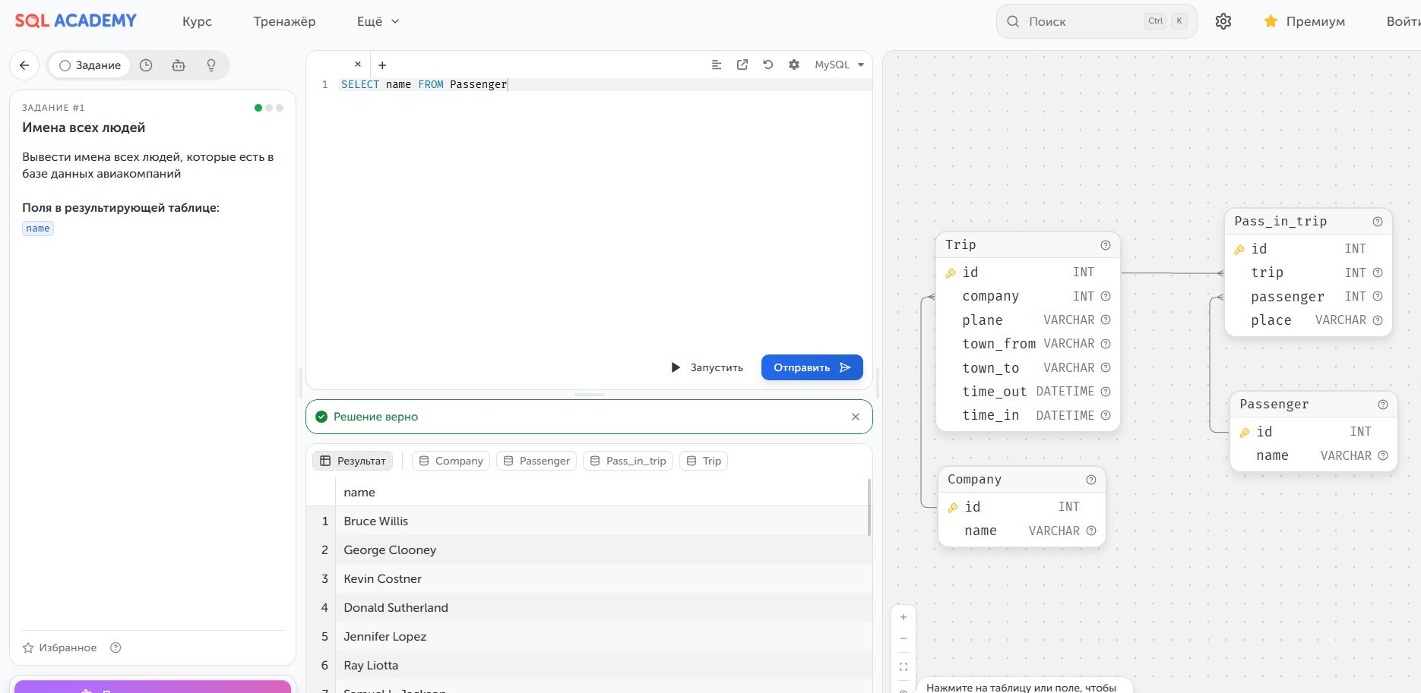
Нужно вывести всех пассажиров авиакомпании для этого мы используем команду SELECT name FROM passenger
Валера не вижу смысла этого всего
Вывести все рейсы с москвы
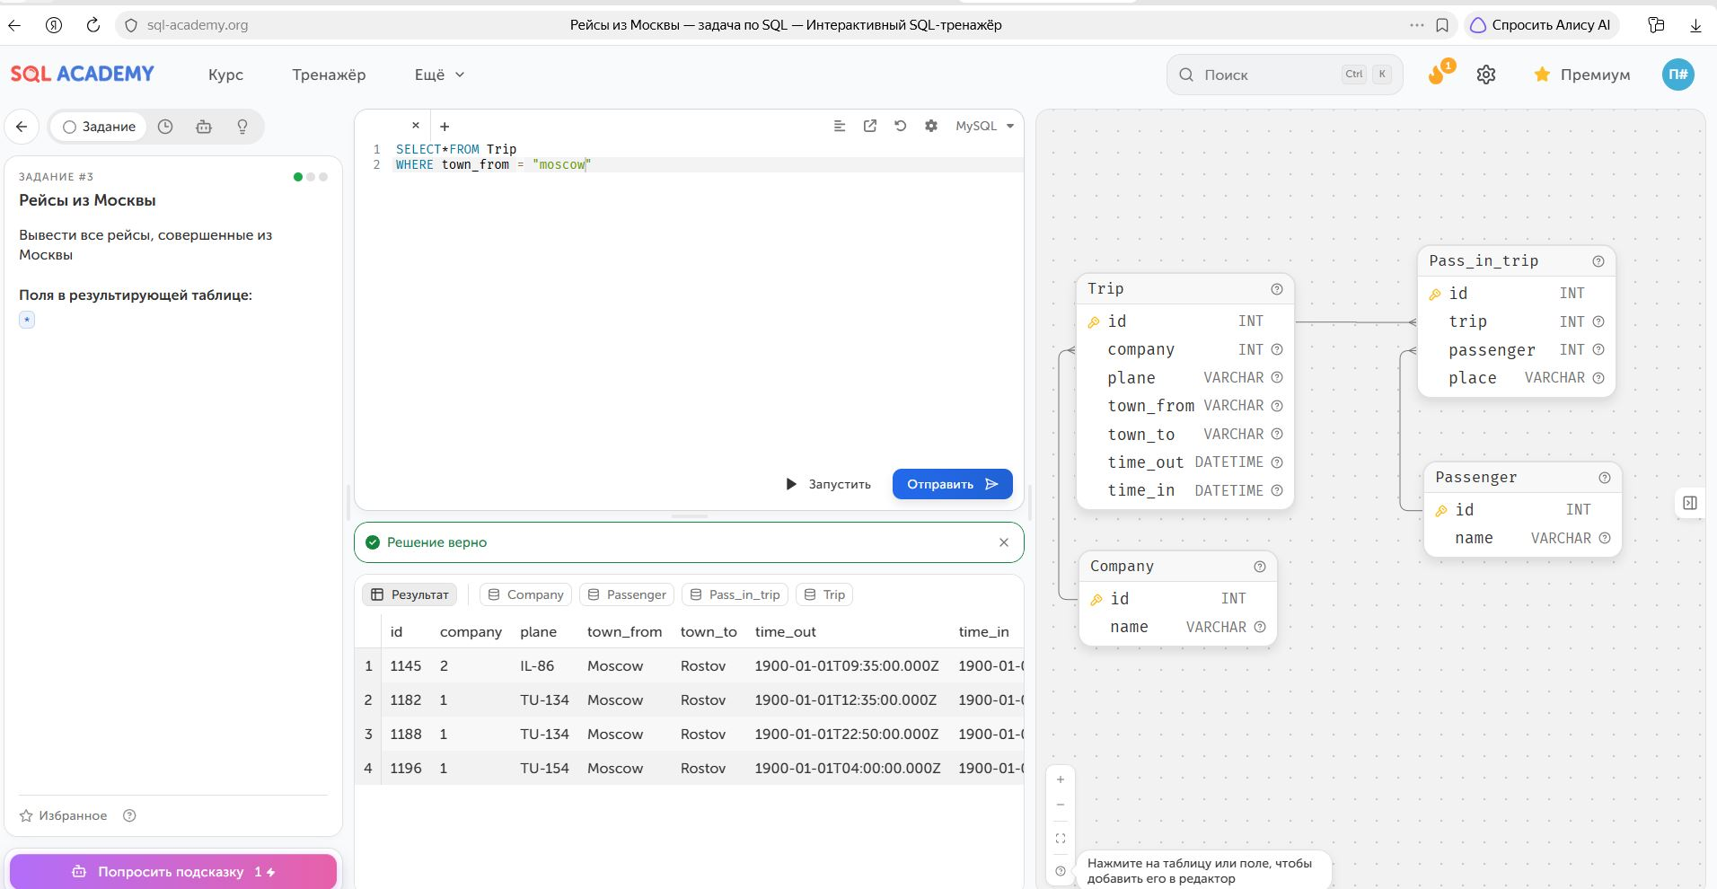
Используем команду SELECT * FROM Trip
WHERE town_from = «moscow»
Помоги устроится на работы приведи своих друзей с айти
Показать страны с большим населением
Или с большой территорией почему сразу так нельзя было сказать ?
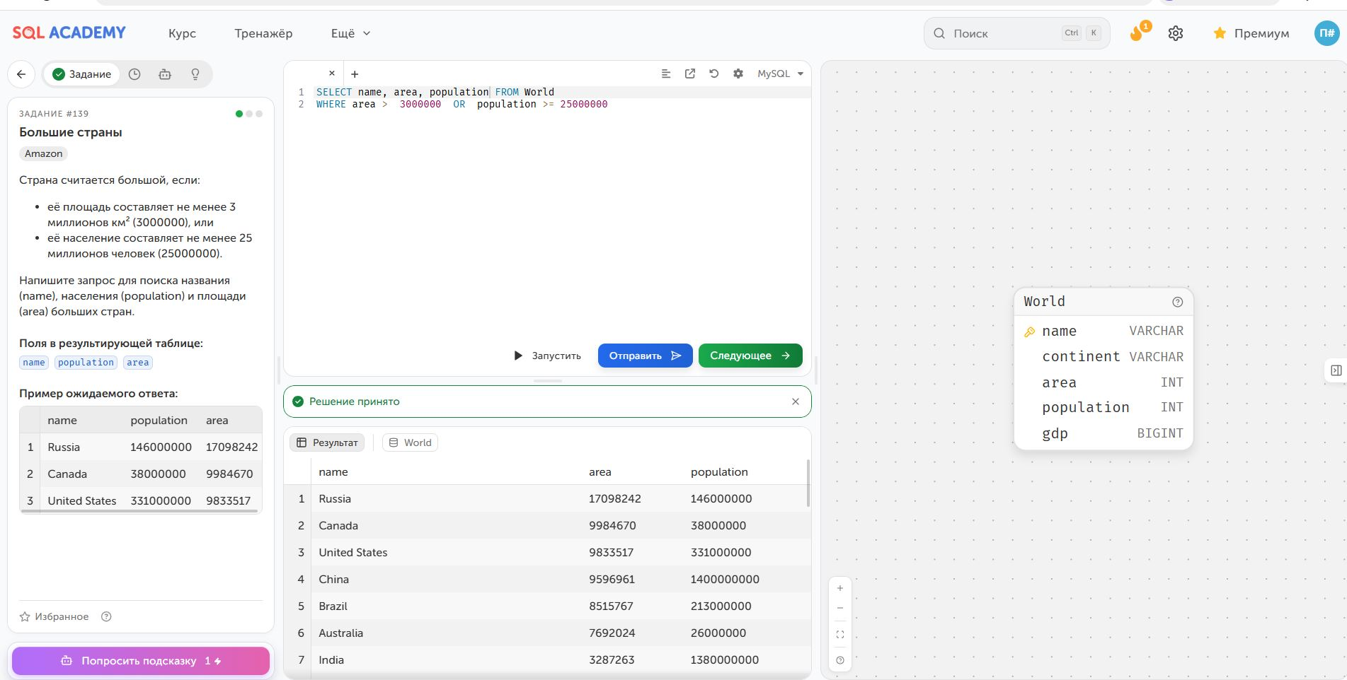
Тут мы используем сравнение OR
SELECT name, area, population FROM World
WHERE area > 3000000 OR population >= 25000000
Тут мы выбираем из поля name, area, population из таблицы World
И фильтруем данные по площади либо по населению
Я запросы понимаю могу прочитать код , я могу не понять логику самого запроса что от меня хотят :((

Посмотреть все самолеты в Москва
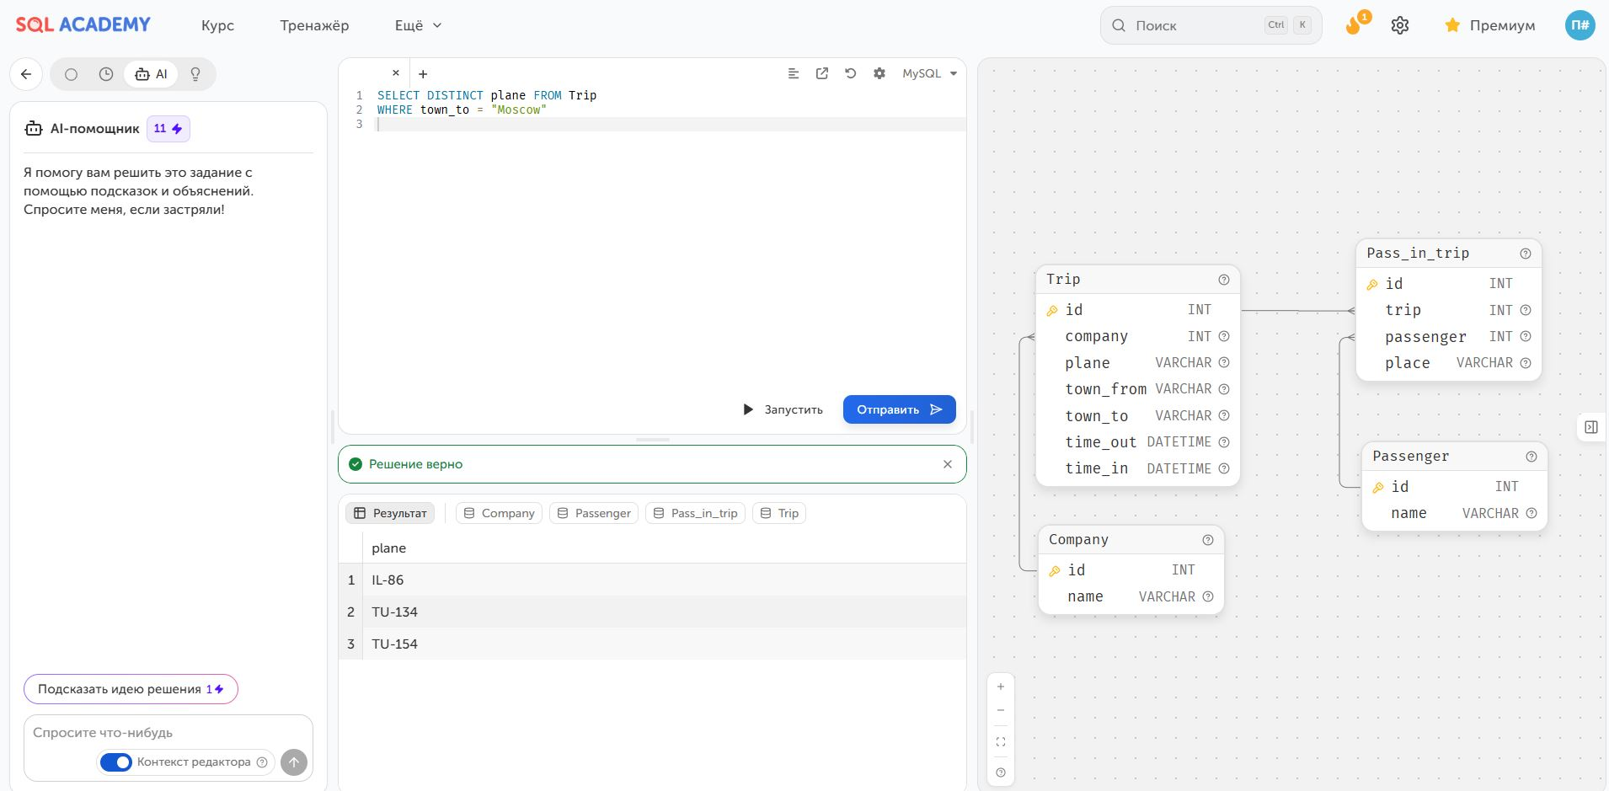
SELECT DISTINCT plane FROM Trip
WHERE town_from = «Moscow»
Тут команда DICTINCT убирает дублирование в поле plane из таблицы Trip
И выдает список самолетов из Москвы

Вывести зарплату больше или ровно 160000 руб я так это понял вообще полный бред а не задание неправильно его формулируют !!!

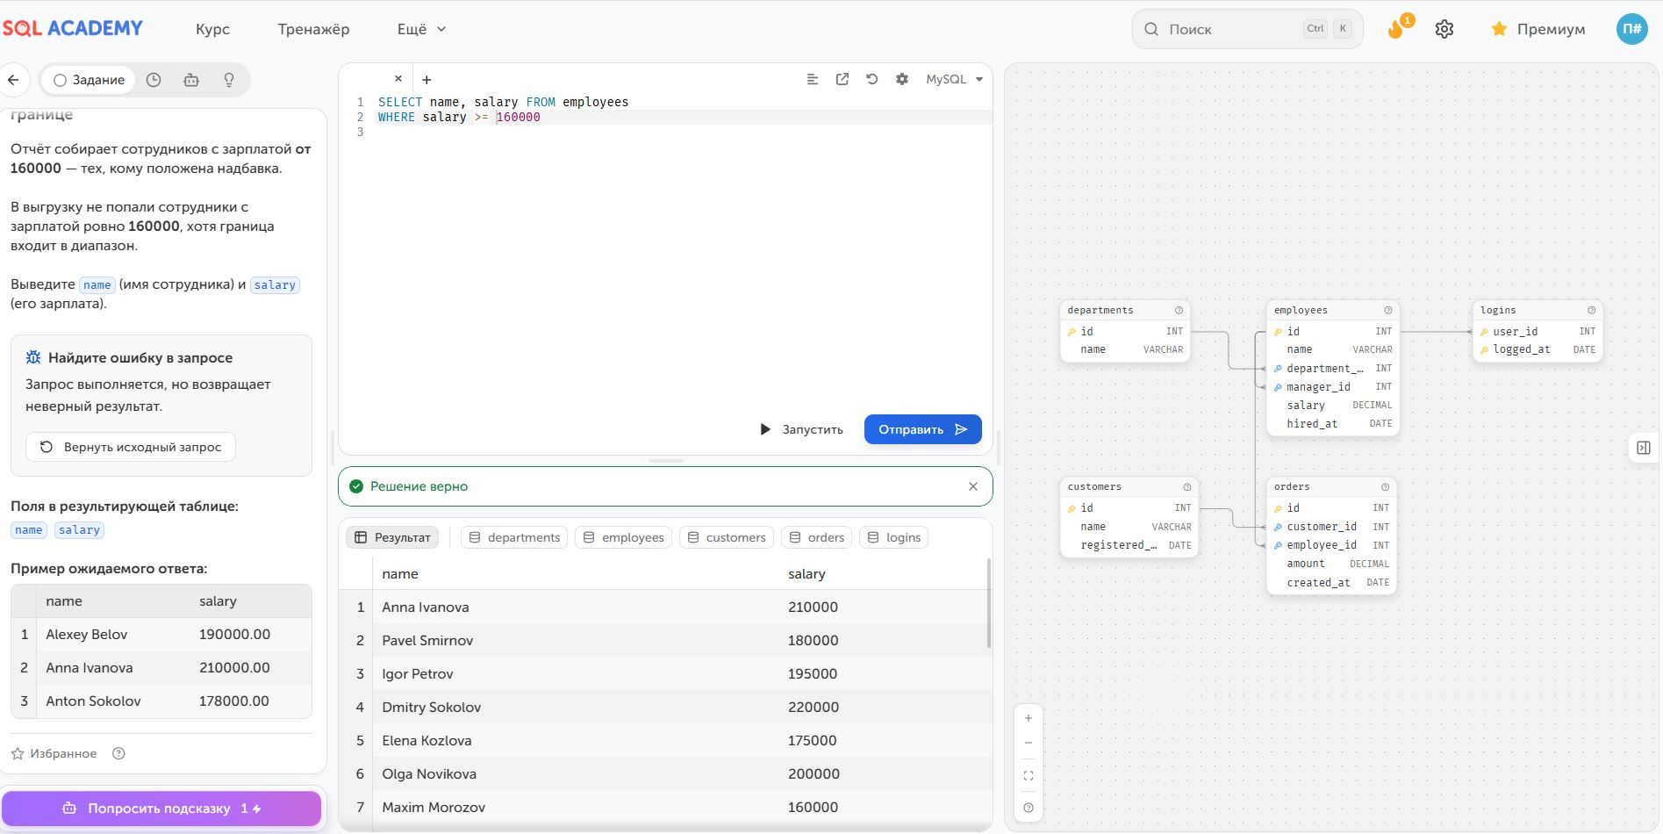

SELECT name, salary FROM employees
WHERE salary >= 160000
тут мы выбираем из поля name, salary из таблицы employees и фильтруем что зарплата сотрудника больше или ровна 160000 руб
Валер я код читать могу меня возьмут на работу? если я немного что – то не понимаю!

Посчитать общее количество учеников с именем Анна
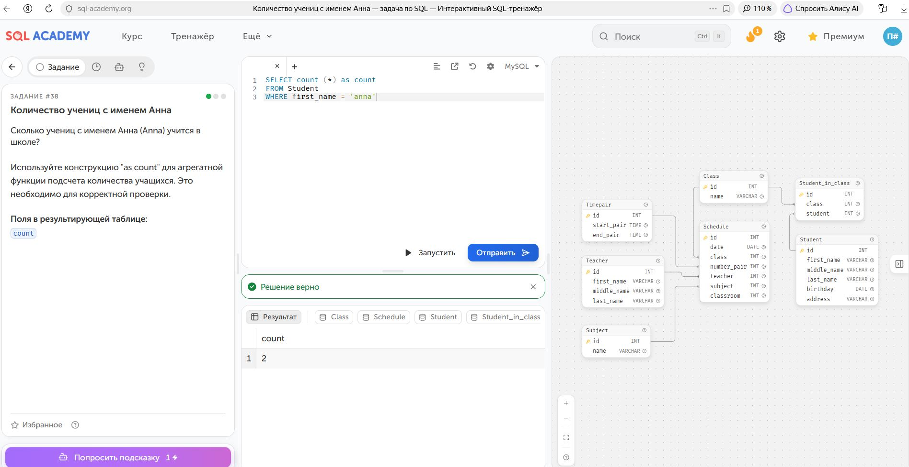

Здесь мы считаем помощью агрегатной функции COUNT все количество учащихся с именем анна
SELECT COUNT(*) as count
FROM students
WHERE first_name = ‘anna’
Здесь мы применяем агрегатную функцию COUNT считаем все имена и записываем их в новую таблицу под названием count

Вывести количество рейсов, совершенных на TU-134
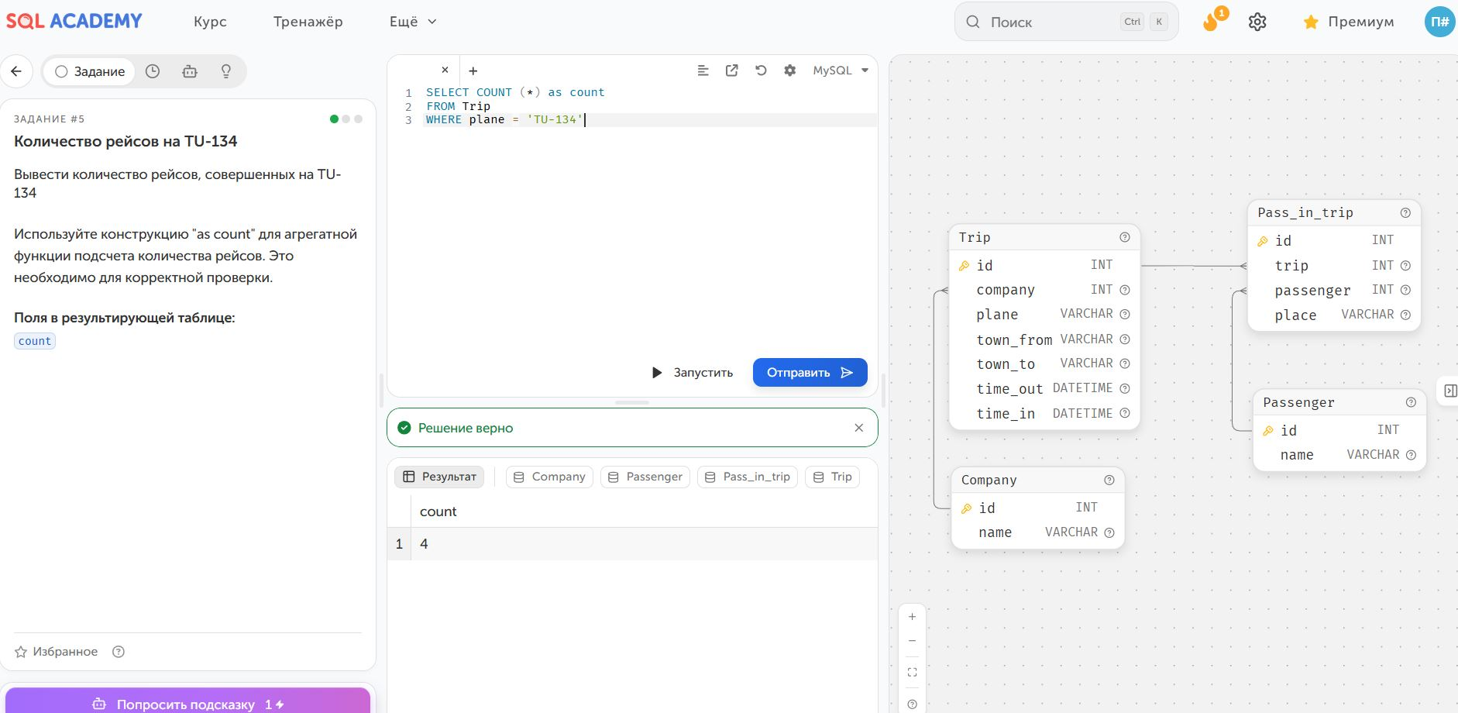

SELECT COUNT(*) as count
FROM Trip
WHERE plane = ‘TU-134’
Тут мы выбираем общие количество рейсов совершонное на самолете ту -134
Как это происходит агрегатная функция COUNT считает все вылиты на ту-134 берется таблица рейсов и тип самолета

Посчитай доход с женской аудитории (доход = сумма(price * items)). Обратите внимание, что в таблице женская аудитория имеет поле user_gender «female» или «f».
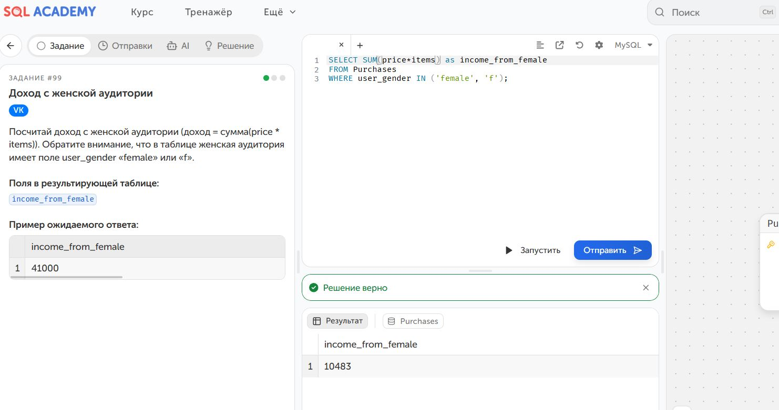
Тут мы применяем агрегатную функцию SUM мы price + items даем ему через алиас новое имя income_from female
Обращаемся к таблице Purchases
И через условие IN то есть выбери мне вот из этого списка происходит выборка

Выведите идентификатор и признак наличия интернета в помещении. Если интернет в сдаваемом жилье присутствует, то выведите «YES», иначе «NO».
Используйте конструкцию "AS has_internet" для вывода признака наличия интернета в помещении.

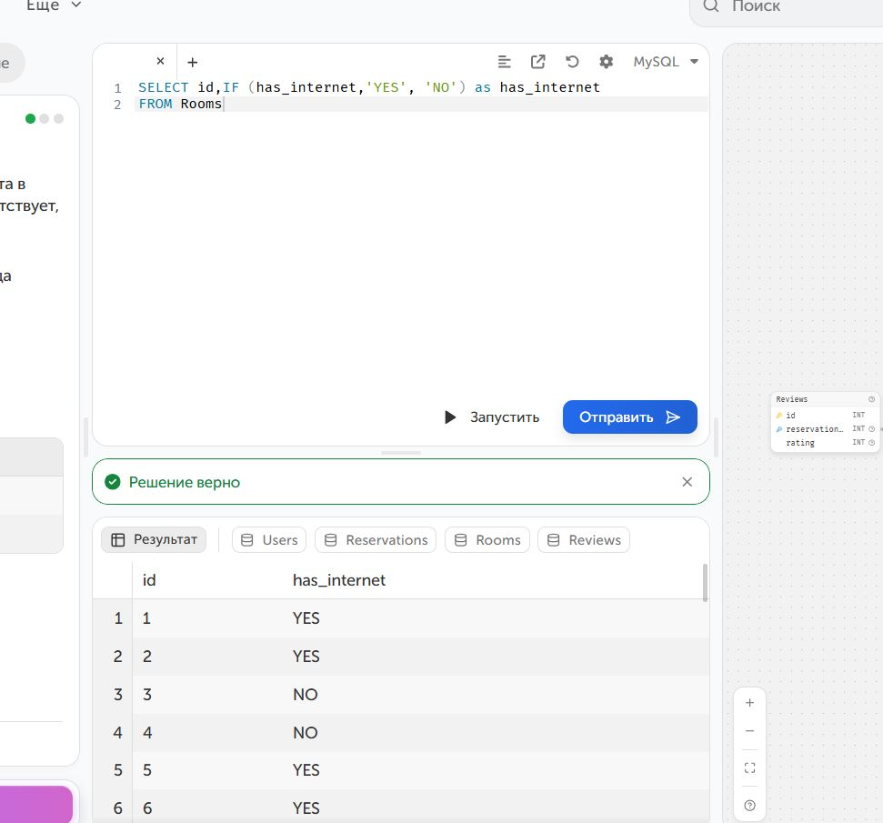

Тут мы используем ветления по типу в питоне if
Мы обращаемся к id и через IF проверяем условия если есть наличие интернета то YES если нет то NO

Выведите поля id, home_type, price у всего жилья из таблицы Rooms. Если комната имеет телевизор и интернет одновременно, то в качестве цены в поле price выведите цену, применив скидку 10%.
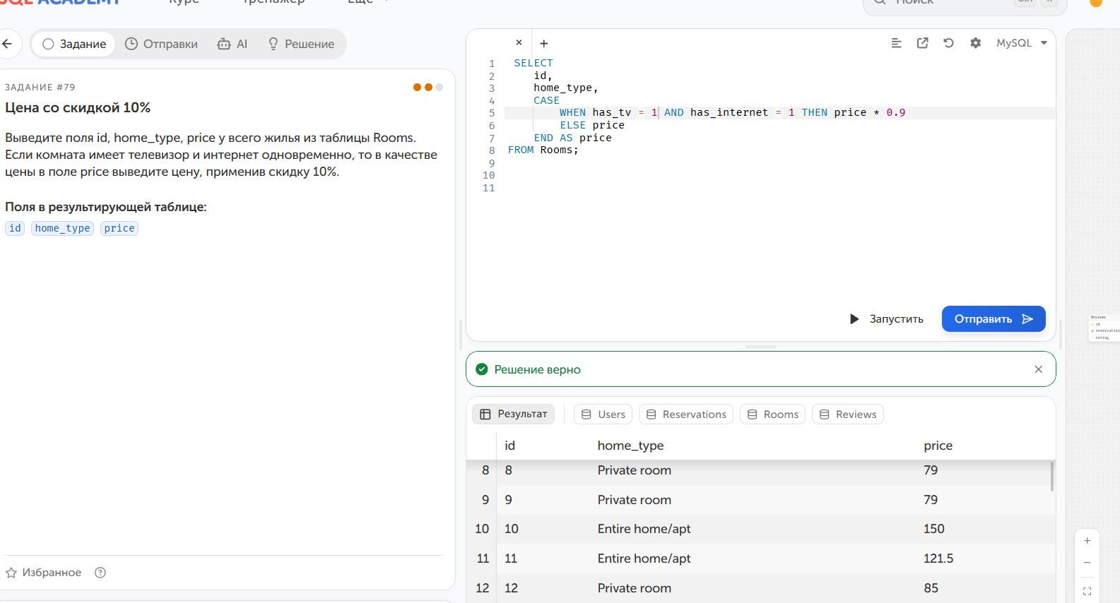
Тут мы проверяем условие через кейс

Какие компании совершали перелеты на Boeing
SELECT DISTINCT c.name
FROM trip t
JOIN company c ON c.id = t.company
WHERE LOWER(t.plane) LIKE 'boeing%';
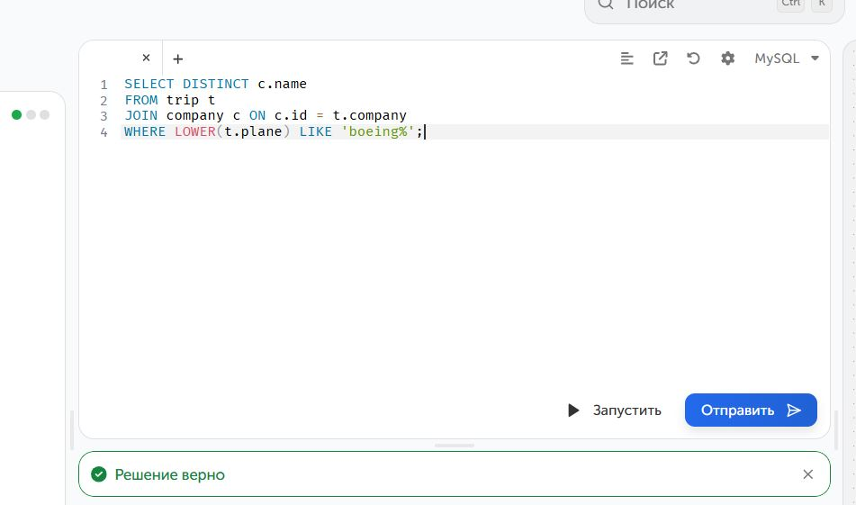

Тут мы вызываем через id c.name
Из таблицы trip t
Соединяем с таблицей compony и выводем в верхний регистр через лайк уникальное значение боинг
Извеняюсь все сделать не успел (:

